U proteklom periodu djeca naše skupine, Ribice, bile su jako vrijedne te su obradili nekoliko tema - „Svjetski dan voda“, „Dolazak proljeća“ i „Uskrs“. Obilježavanje Svjetskog dana voda, dolaska proljeća, Uskrsa upotpunili smo različitim likovnim, glazbenim, tjelesnim, spoznajnim, istraživačkim aktivnostima.

Zanimljive aktivnosti su nam bile:

1.„Skupljanje kišnice“- manipulativna aktivnost

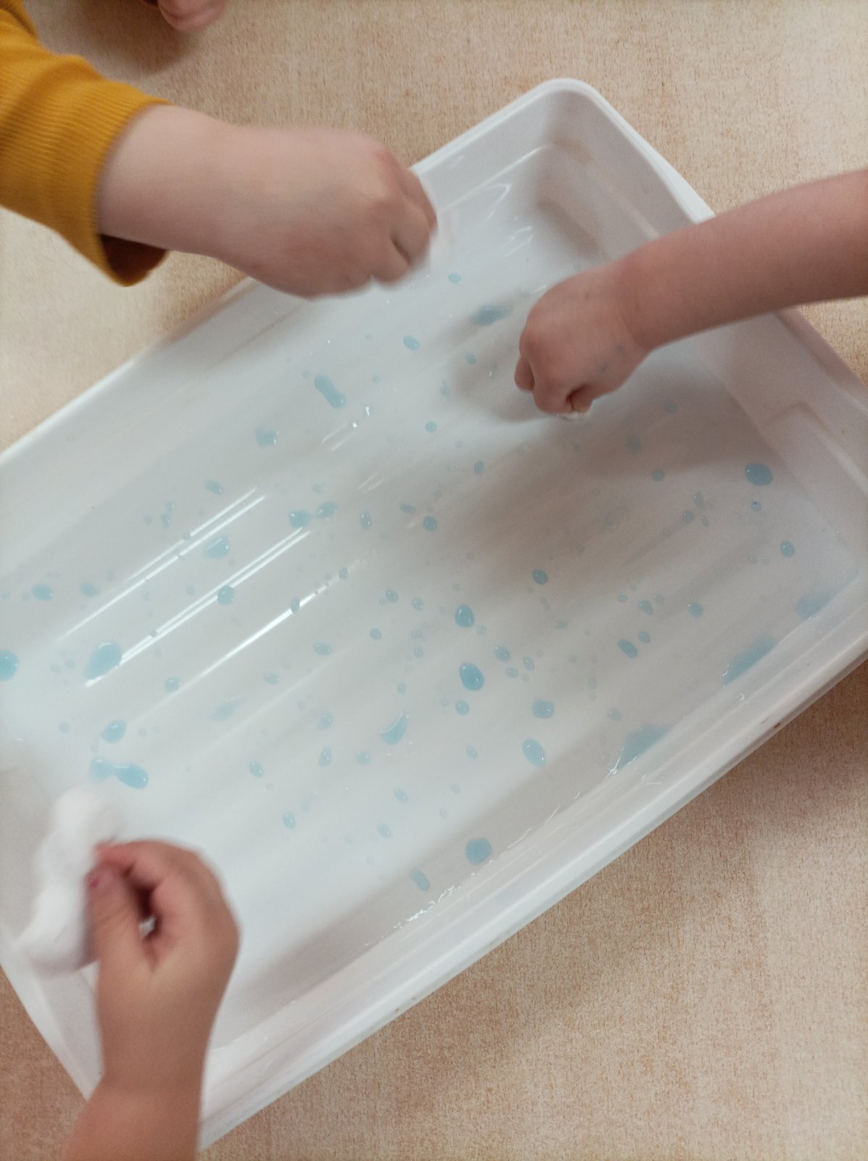

Djeci je ponuđena posuda s vodom, obojana voda u čašama koja predstavlja kišnicu, kapaljke, vatica i čaše. Djeca kapaljkama prenose obojanu vodu u posudu s vodom, a zatim vaticom skupljaju obojane kapi po posudi. Nakon što uhvate dovoljno kapi, djeca su cijedila vaticu u prazne čaše. Cilj aktivnosti je bio razvoj fine motorike šake, obogaćivanje senzornih iskustava u djece.

2. „Velika kap“- likovno-kreativna aktivnost

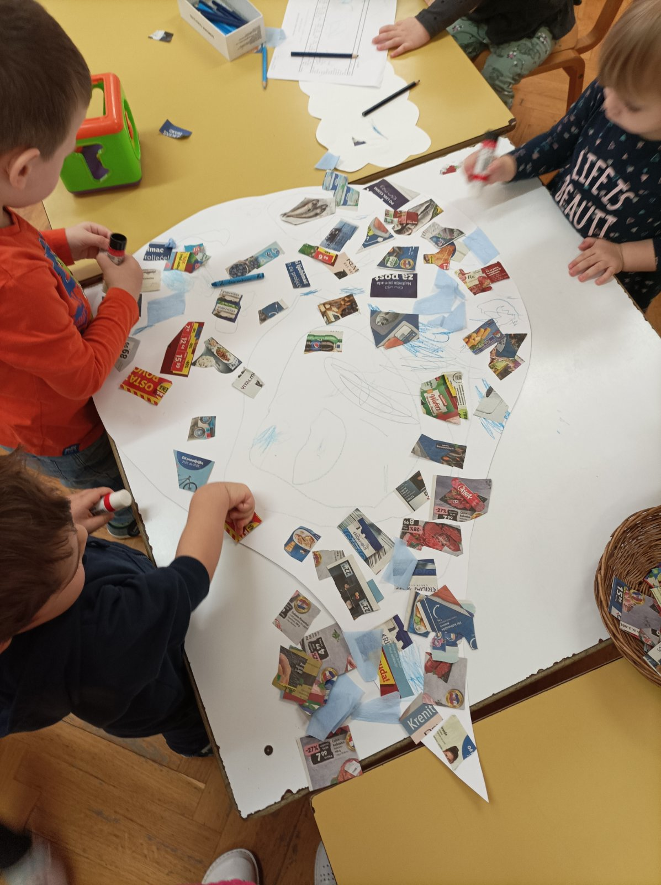

Djeci je ponuđen bijeli hamer papir izrezan u obliku velike kapi, ljepilo, komadići novina, krep papira, drvene i masne bojice. Na pitanje gdje pronalazimo vodu, djeca odgovaraju da vodu možemo naći u vodopadu, u bazenu, u moru, u rijeci, u kiši, u bočici, u kuhinji, na pecanju, a jedno dijete se dosjetilo da vodu možemo naći i u toaletu. Osim što su djeca koristila različite likovne tehnike ukrašavajući veliku kap vode, u razgovoru s njima obogatili smo njihovu spoznaju mjestima gdje pronalazimo vodu.

3. „Dno oceana“- istraživačko spoznajna

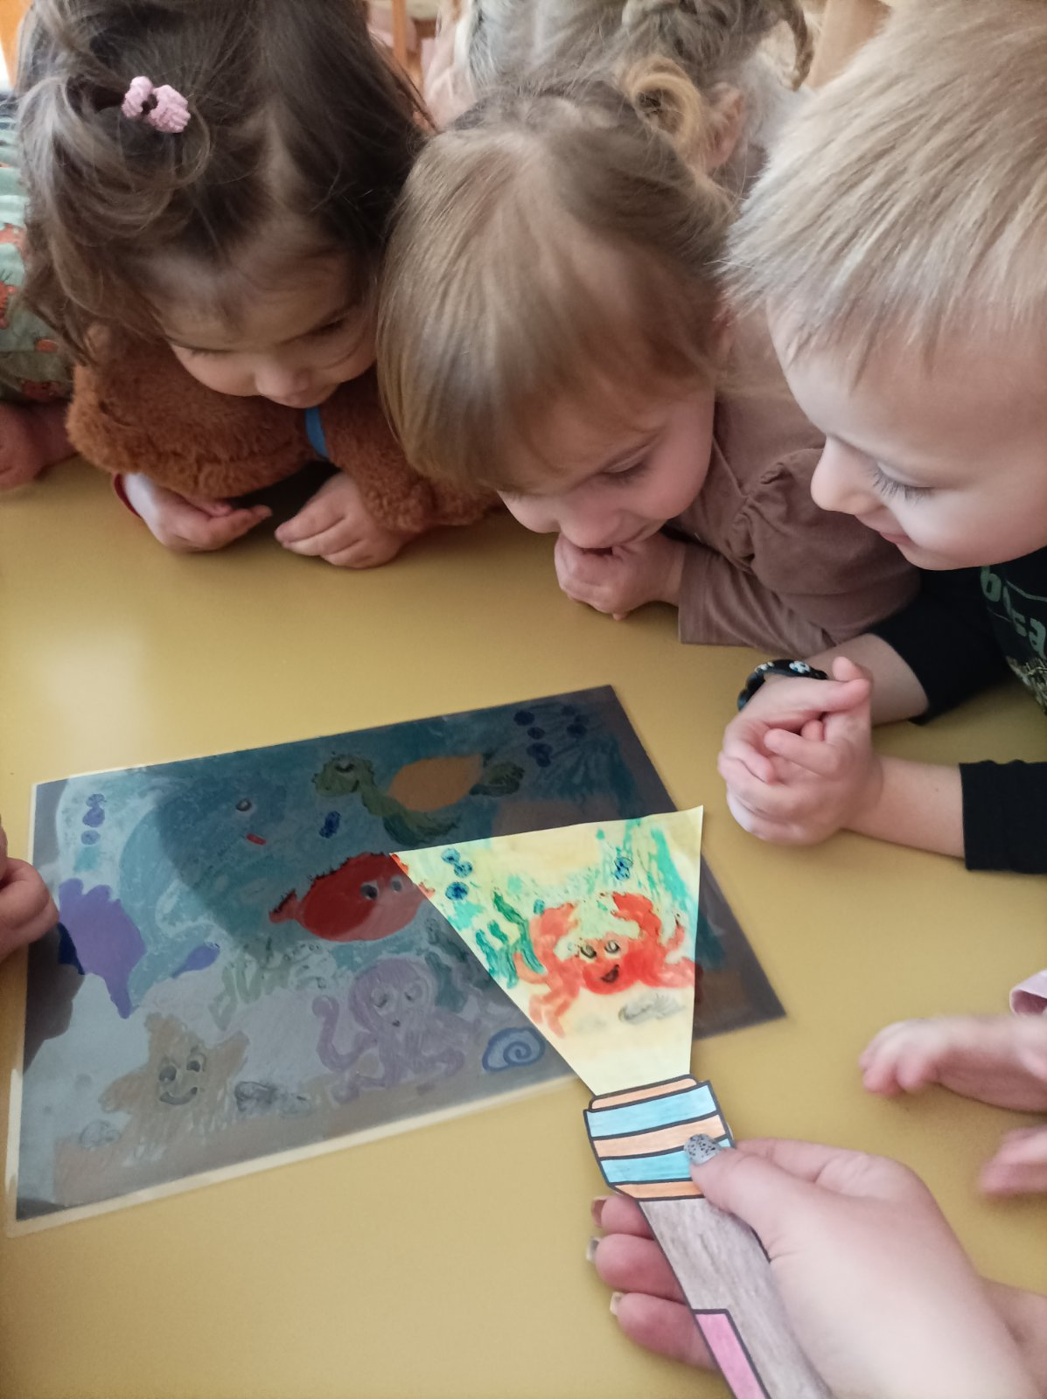

Na foliji za plastificiranje je nacrtano dno oceana s morskim životinjama, a djeci je ponuđena isprintana svjetiljka pomoću koje djeca pretražuju dno oceana i istražuju tko sve živi i što se sve nalazi na dnu oceana.

4. „Kornjača“- istraživačko-spoznajna, manipulativna aktivnost

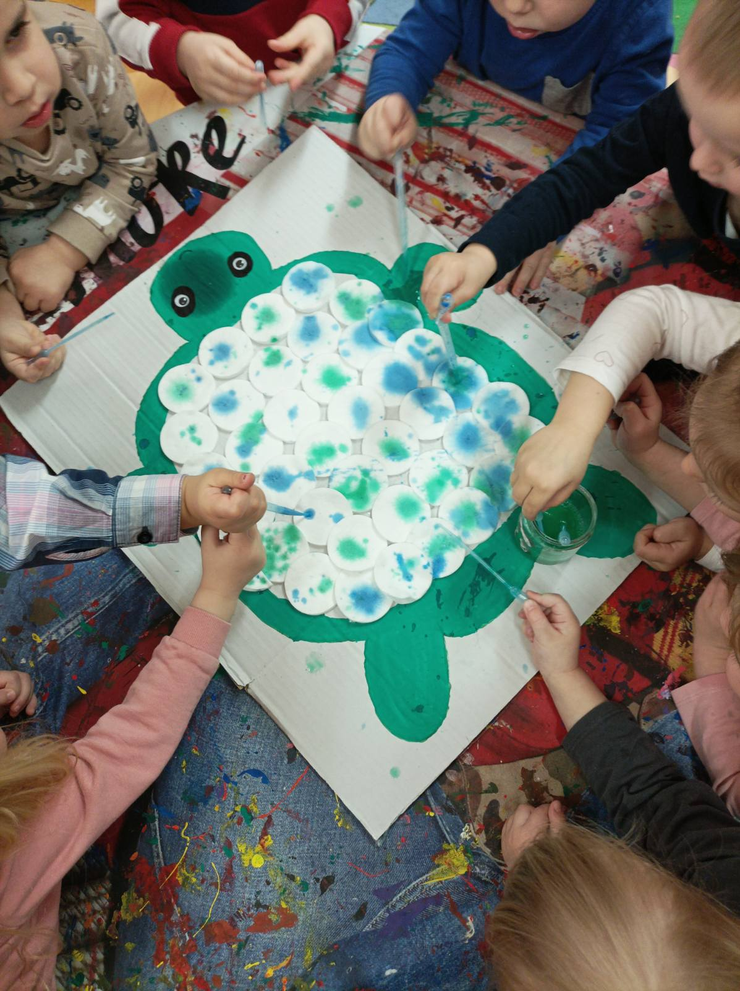

Djeci je ponuđena nacrtana velika kornjača na kartonu kojoj oklop predstavljaju jastučići vate , obojana voda i kapaljke. Kapaljkama su hvatali obojanu vodu iz čaše i prenosila na jastučiće vate na kornjači i tako su izradili kornjačin oklop. Cilj aktivnosti je razvoj pincetnog hvata, osjećaja za količinu.

5. „Kupanje igračaka“- radno-praktična aktivnost

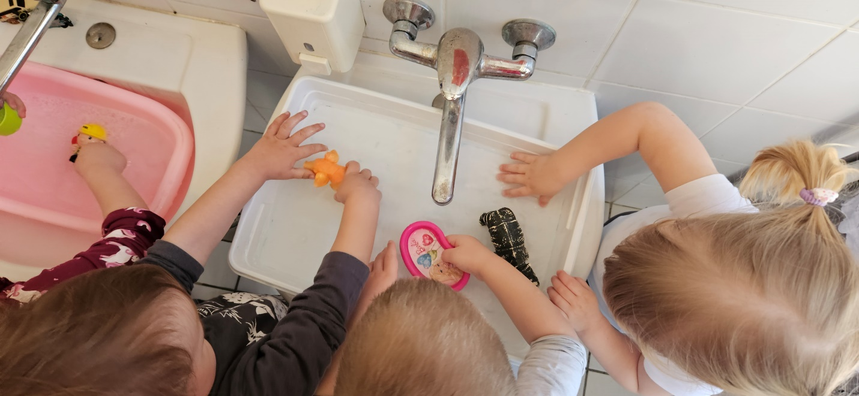

Djeci su ponuđene plastične igračke iz naše sobe dnevnog boravka, kadice, krpice, voda. Ova aktivnost je zahtijevala promjenu ambijenta te smo ju proveli u kupaonici naše sobe dnevnog boravka. Djeca jako pažljivo peru igračku koji su odabrali te ju nakom toga stavljaju na plahtu koju smo prije pranja zajedno naredili kako bi igračke imale mjestogdje će se osušiti. Cilj ove aktivnosti je bio razvoj radno praktičnih navika, pažljivosti prilikom pranja igračaka da ne razlijevaju vodu te obogaćivanje senzornih iskustava.

DOLAZAK PROLJEĆA

6. „Stablo u cvatu“- likovno-kreativna aktivnost

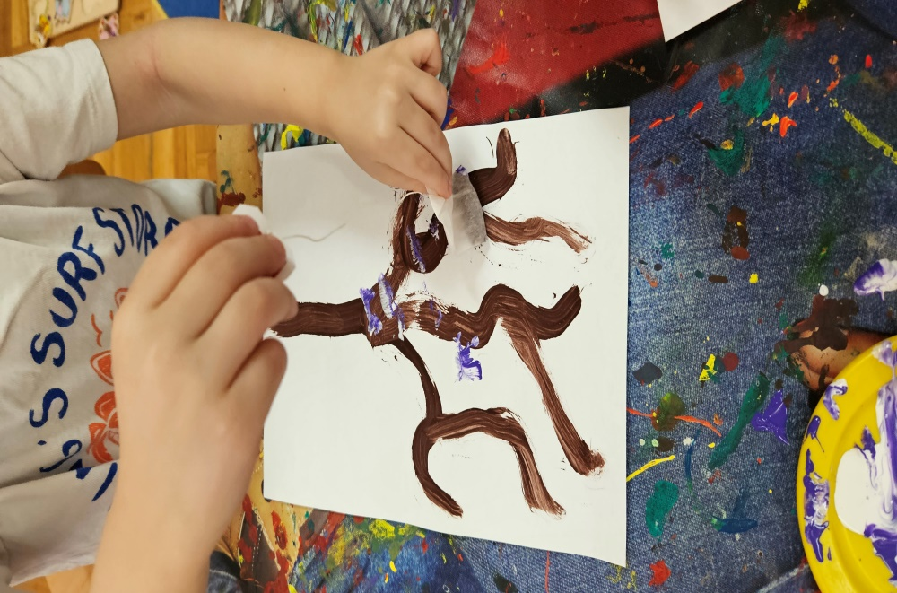

Na papiru se nalazi iscrtano drvo, a djeci su ponuđene tempere i vrećice čaja. Djeca vrećicama čaja ostavljaju otisak na granama drveća te se na taj način upoznaju sa novim likovnim tehnikama i razvijaju kreativnost.

7. „Grane drveća“- istraživačko-spoznajna aktivnost

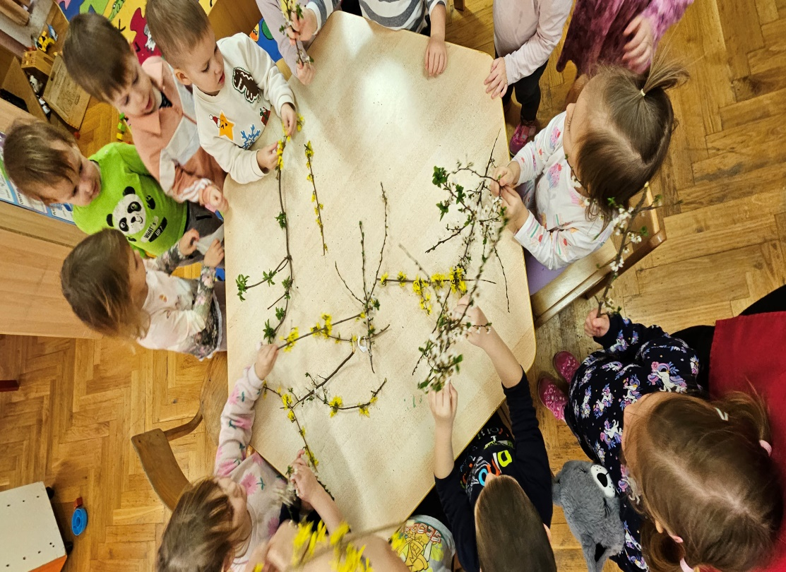

Na stolu se nalaze grane drveća sa pupovima, povećala. Djeca s velikom radošću istražuju grane i pupove voćki dodirom, njuhom, pogledom.

Jedna djevojčica je primjetila malenu bubicu na cvijetu voćke te ju je pomnije promotrila povećalom, nakon čega su sva djeca učinila isto. Osim što smo ovom aktivnošću obogatili dječja senzorna iskustva, djeca su ujedno i strpljivo čekala svoj trenutak da istraže grane i cvijeće povećalima.

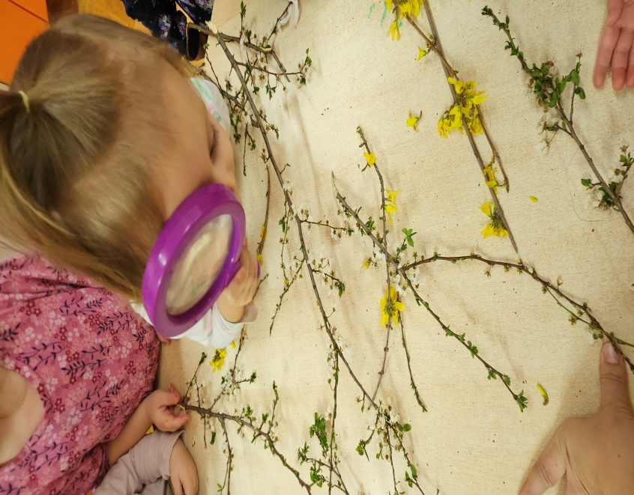

8. „Livada“- istraživačko-spoznajna aktivnost

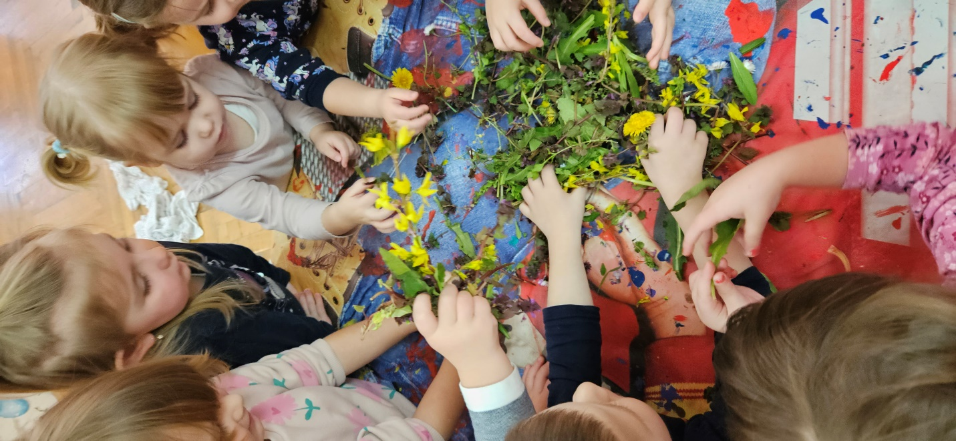

Na stolu je ponuđena trava i cvijeće s livade. Djeca istražuju što se sve nalazi u travi na livadi, opipavaju travu, cvijeće. Pronalaskom različitih cvjetova djeca ih istražuju i njuhom. Jedan dječak je pronašao „tratičicu“ u travi te smo nakon toga imenovali cvijeće koje smo pronašli- tratinčicu, maslačak, gospina trava.

9. „Zaleđeno cvijeće“- istraživačko-spoznajna aktivnost

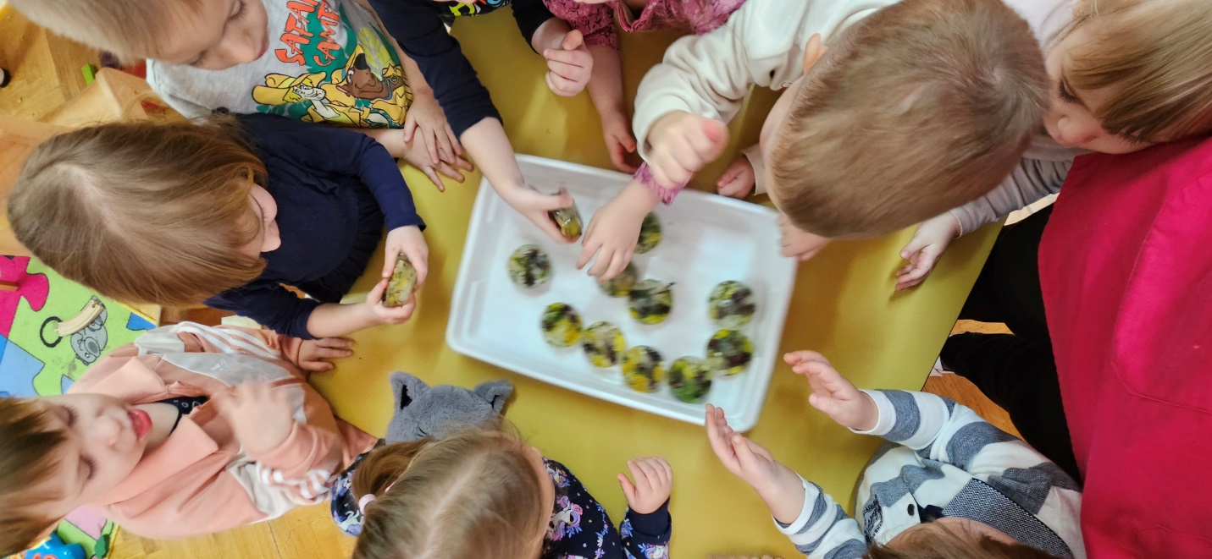

U posudi se nalazi zaleđeno cvijeće. Djeca rukama uzimaju jedan zaleđeni kalup i promatraju što se sve nalazi u ledu. Iako se nekolicina djece iznenadila kada je uzela kalup u ruke jer je hladno, znatiželjno su nastavili promatrati što se nalazi u ledu.

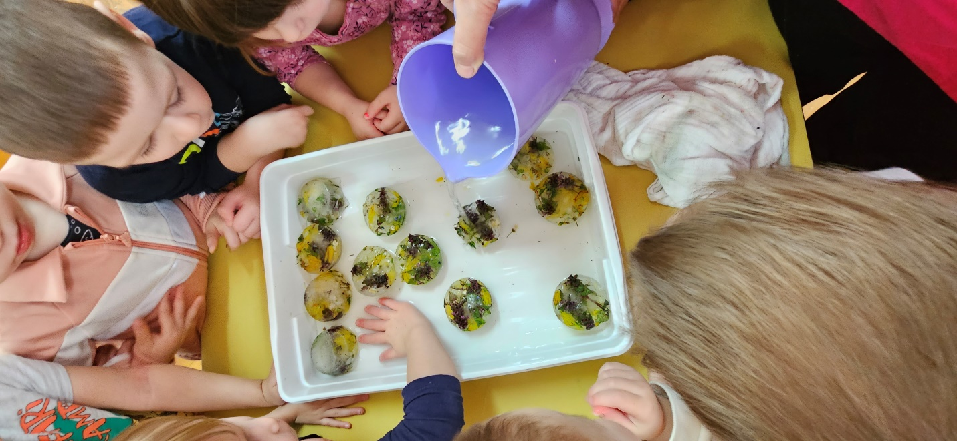

Budući da se led nakon nekog vremena krenuo topiti u njihovim rukama, dodatnim polijevanjem zaleđenih kalupa toplom vodom, brže smo otopili led te su neka djeca prepoznala maslačak, tratinčicu- cvijeće koje smo dan prije promatrali.

USKRS

1O. „Ogulimo jaje“- istraživačko-spoznajna aktivnost

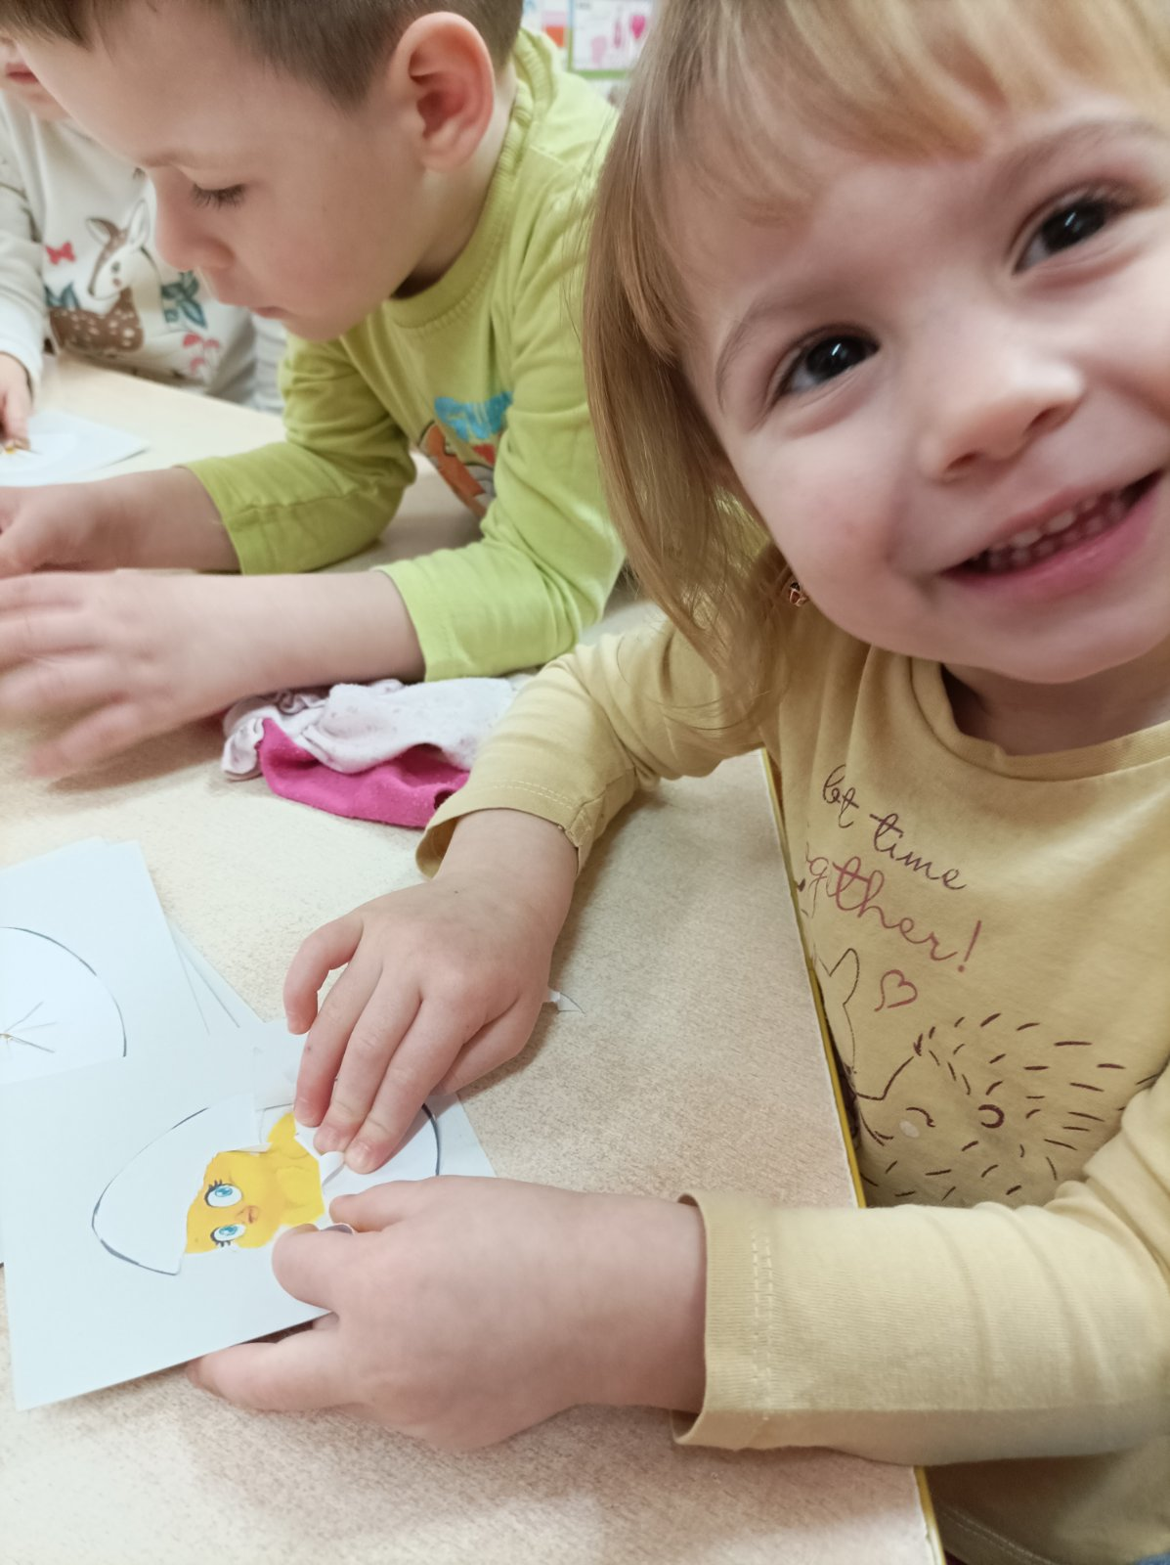

Djeci je ponuđen karton sa fotografijom pilića koja je prekrivena bijelim papirom koji je razrezan u sredini. Djeca svojim prstićima kidaju papir te otkrivaju što se nalazi ispod ljuske jajeta. Ovom aktivnošću kod djece smo poticali razvoj fine motorike šake, spoznaju o tome što je u jajetu.

11. „Gladni zečić“- manipulativna aktivnost

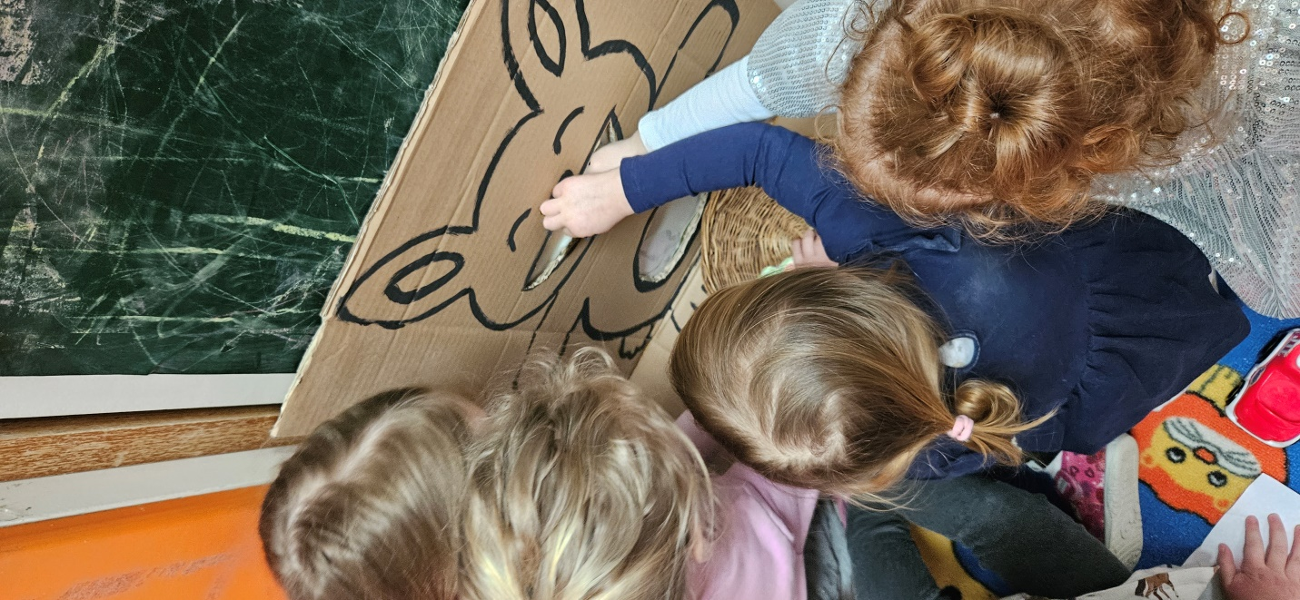

Ovoga dana odgojiteljica je dovela u skupinu dva nova prijatelja koje je srela na putu do vrtića. Ti prijatelji su bili zečevi, koji su došli u skupinu te su se požalila djeci da su gladni i pitali su ih imaju li oni nešto za pojesti. U sobi dnevnog boravka djeca pronalaze plastificirane mrkvice te njjima hrane zečiće. Traženje mrkvica po sobi dnevnog boravka djeca su pretvorila u natjecanje, jer smo sa svakim djetetom posebno brojali koliko su mrkvica pronašli. Nakon što su pronašli sve mrkvice, djeca su nahranila zečiće.

12. „ Skupljanje pisanica“- manipulativna aktivnost

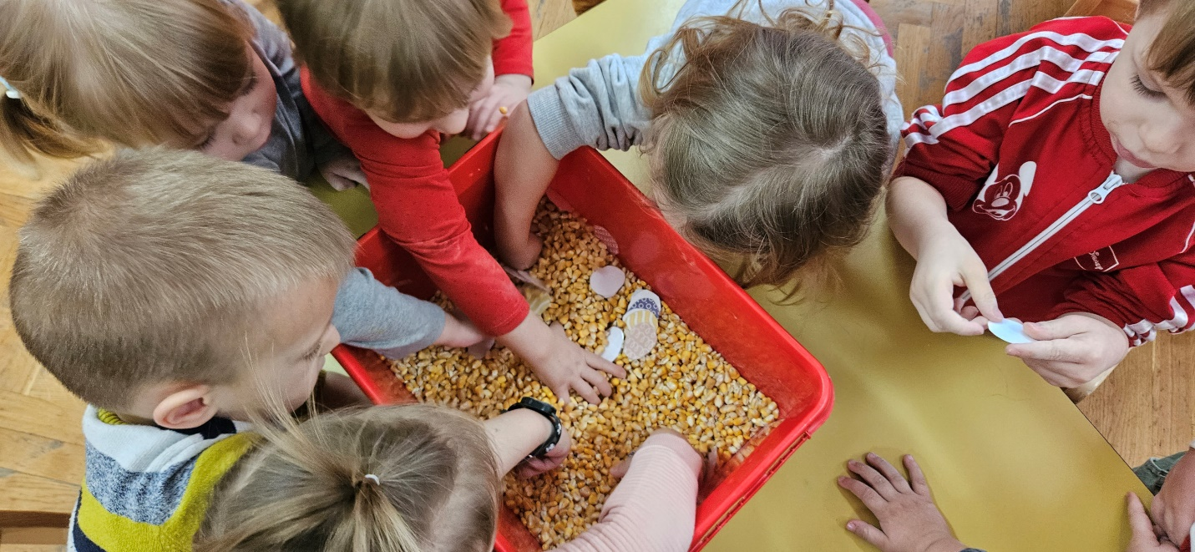

U plastičnim posudama se nalaze plastificirane pisanice prekrivene kukuruzom u zrnu. Djeca svojim prstićima traže po posudi što se nalazi ispod kukuruza te pronalaskom pisanica spremaju ih u kartonsku kutiju za jaja.

13. „Zečić Uško“- manipulativna aktivnost

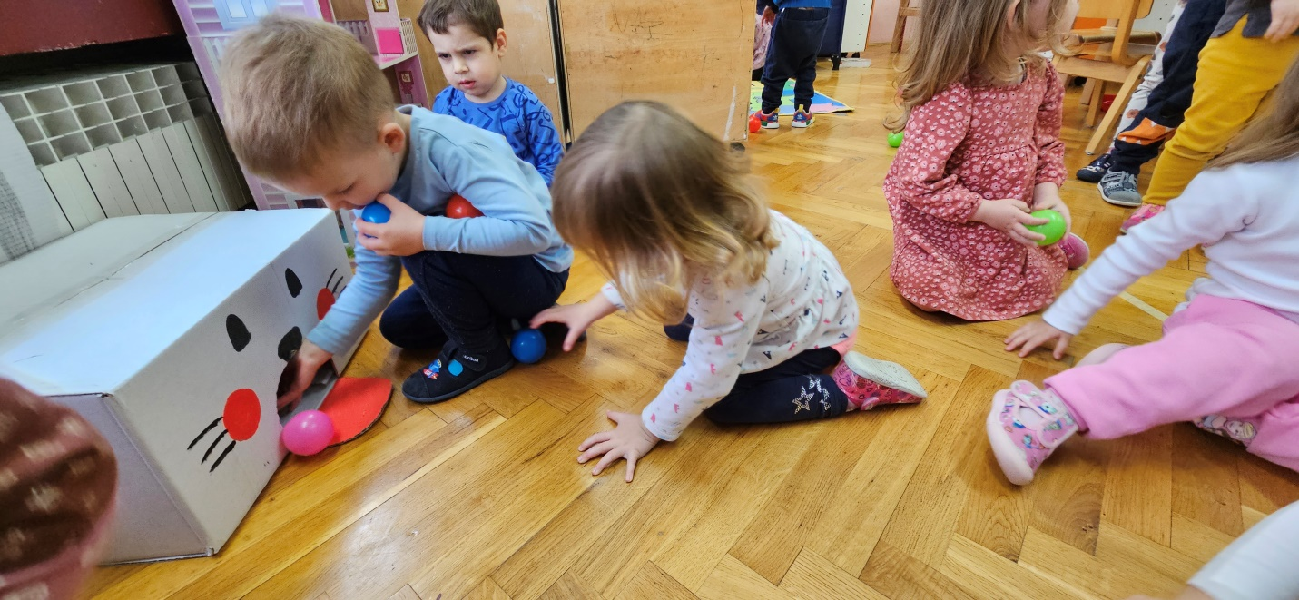

Djeci je ponuđen veliki kartonski zec i plastične loptice. Djeca trebaju sve loptice otkotrljati zečiću u usta. Cilj aktivnosti je razvijanje sposobnosti kotrljanja, preciznosti.

14. „Zečićev rep“- matematička aktivnost

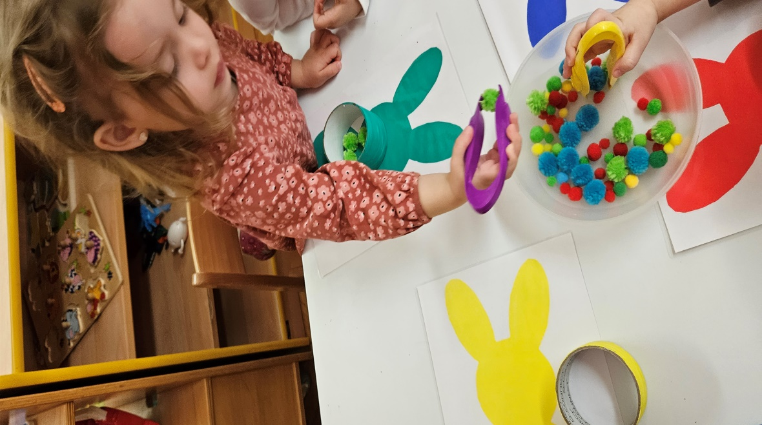

Djeci su ponuđeni plastificirani oblici zečića u četiri osnovne boje- crvena, plava, žuta i zelena, kartonski obruči u bojama, pom pom loptice, pincete. Djeca pincetama prenose pom pom loptice u kartonske obruče na zečićima pri čemu razvijaju predmatematičku vještinu klasifikacije po boji, pincetni hvat.

15. „Pisanica“- likovna aktivnost

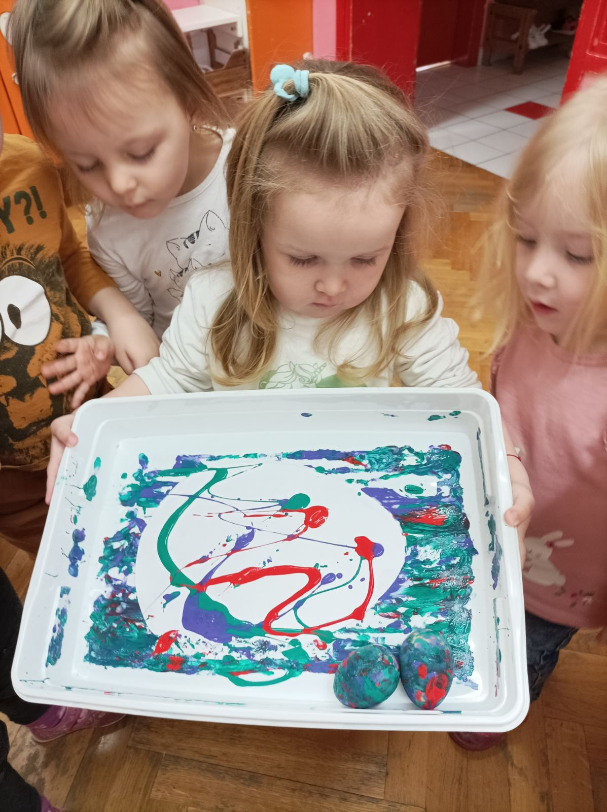

Djeci je ponuđen izrezani oblik pisanice, plastična posuda, tempere u različitim bojama i dva gumena jaja. Djeca su micanjem posude dovodila gumena jaja u temperu te su zadivljeno promatrala tragove koji su ostali na pisanici. Cilj ove aktivnosti je bio upoznati djecu s novim likovnim tehnikama, razvoj kreativnosti.

16. „Geometrijski zec“- matematička aktivnost

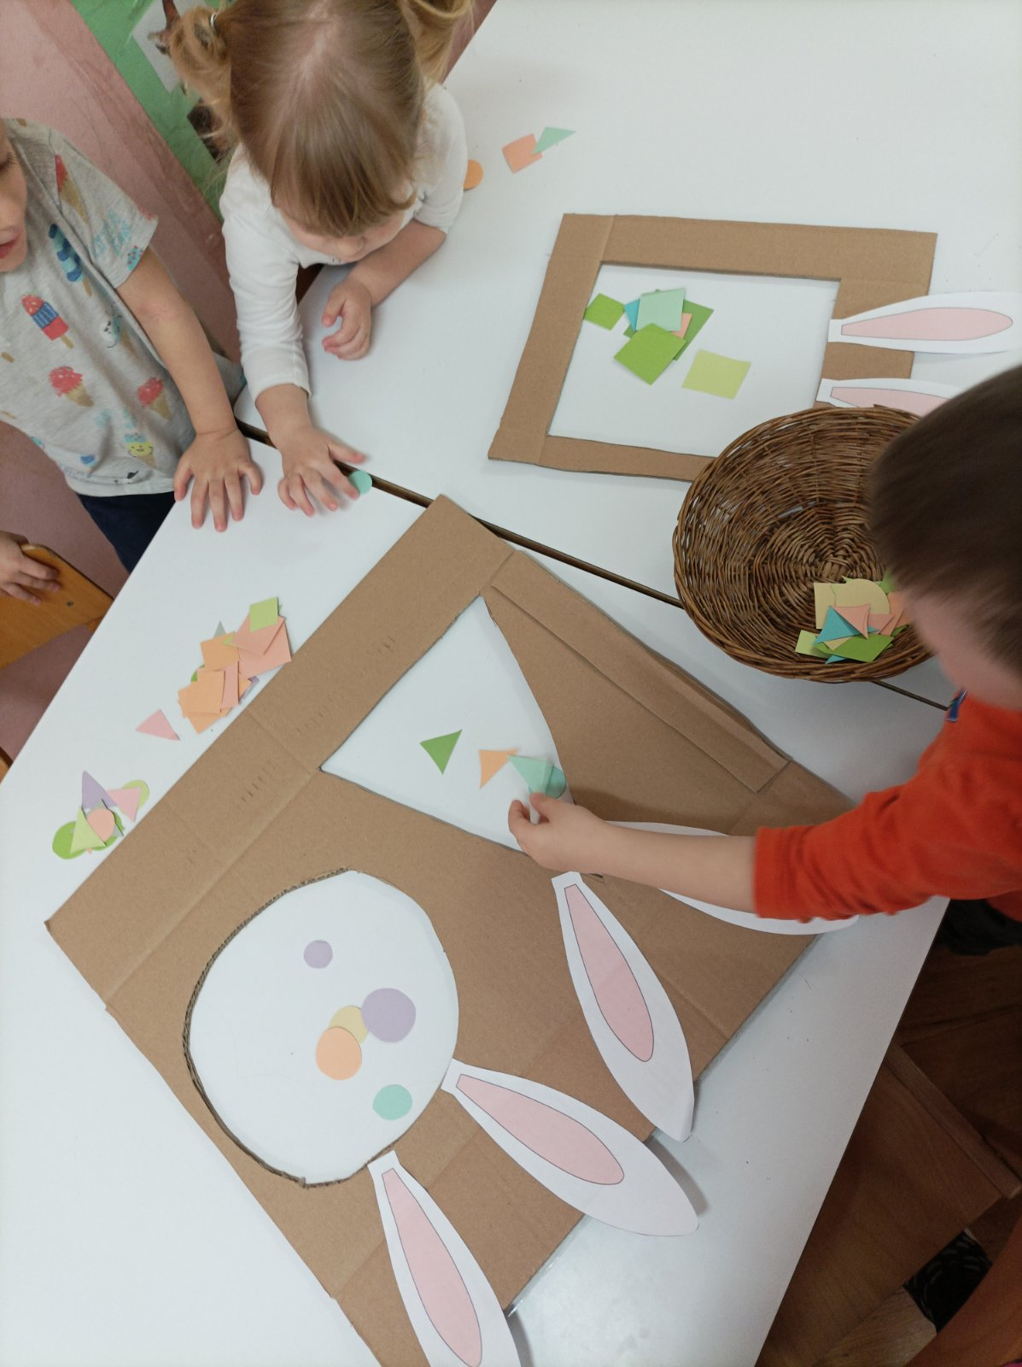

Djeci je ponuđen karton s izrezanim geometrijskim likovima- trokut, kvadrat i krug i izrezani geometrijski likovi od kolaž papira. Ovom aktivnošću kod djece smo razvijali predmatematičku vještinu klasifikacije predmeta prema obliku.

17. „Zečji memori“- spoznajno-matematička aktivnost

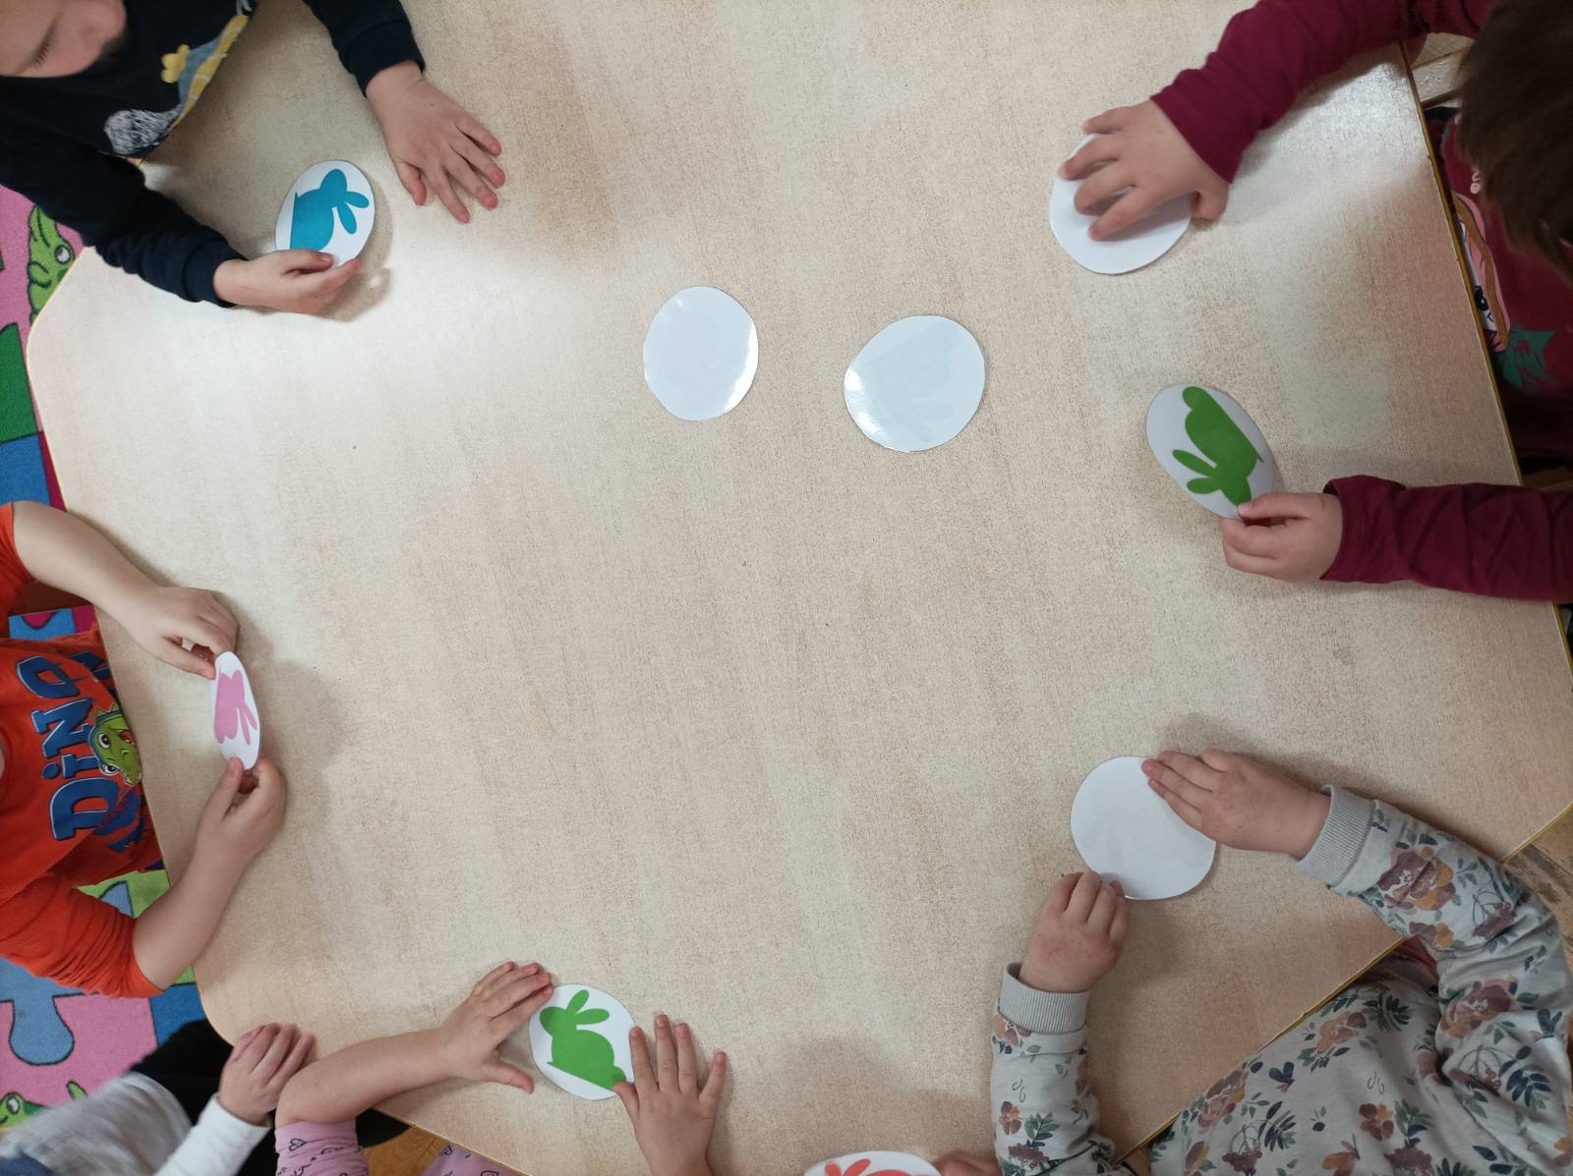

Na stolu su se nalazile plastificirane memory kartice sa zečevima u nekoliko boja. Djeca traže parove zečića te prilikom pronalaska para imenuju boju. Tijekom pronalaženja zečića, djeca su se međusobno dogovarala i razmjenjivala zečiće kako bi svatko od njih imao par. Cilj aktivnosti je razvoj spoznaje o bojama, imenovanje boja i razvoj međusobne suradnje.

18. „Što se krije u travi?“- senzorno-istraživačka aktivnost

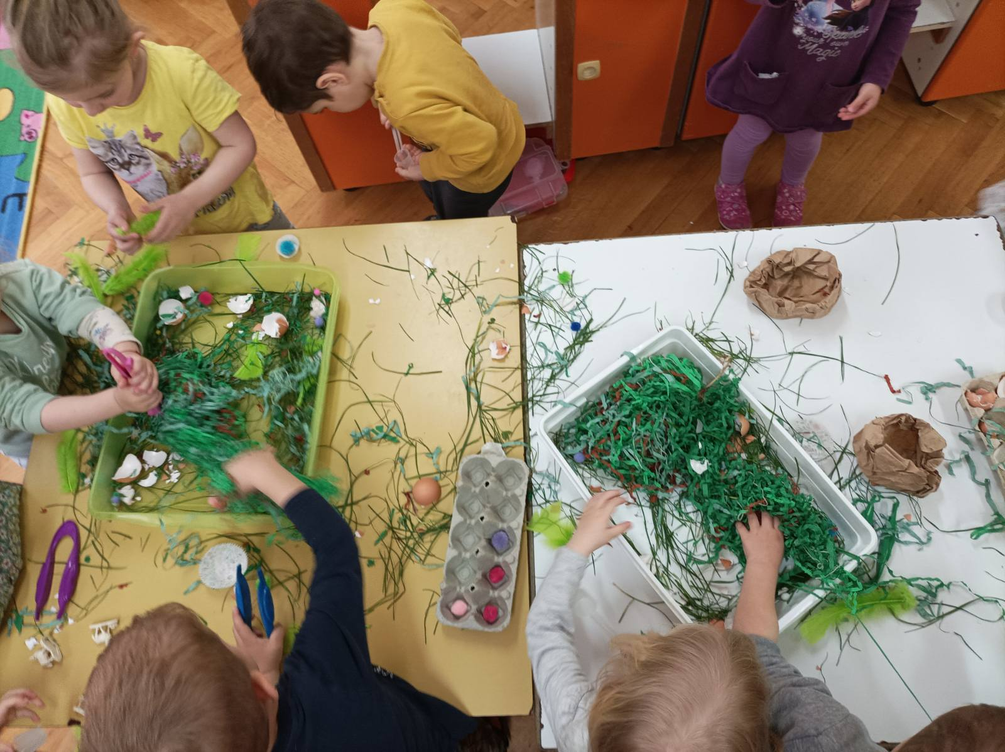

U plastičnim posudama nalazi se trava, umjetna trava od krep papira, vune, zelenih ubrusa, ljuske jaja, gnijezda od papira, pom pom loptice, košarice za kolače, perje, figurice pilića i janjića, pincete, povećala, kartonske kutije za jaja. Djeca istražuju što se sve nalazi u travi, posebice su se radovali kada su pronašli figuricu pilića ili janjića u travi. Cilj aktivnosti je obogaćivanje senzornih doživljaja, proširivanje spoznaje o različitim teksturama.